Lundi 1 juin 2026 CM1/CM2
CM 32 L

Monday 1st june

8h45 : Accueil
Appel, appel cantine, mot du jour : une sangsue

8h45 : Problème flash

CM1 : Quel est le périmètre d’un cadre de 20 cm de longueur sur 12 cm de largeur ? (20 + 12) x 2 = 64. Le périmètre est de 64 cm.
CM2 : Une aire de jeu de 25 mètres de longueur sur 10 mètres de largeur doit être entourée d’une clôture. Quelle sera la longueur de cette clôture si on laisse une ouverture de 2 mètres ? [(25 + 10) x 2] – 2 = 68. La longueur de cette clôture est de 68 m.

8h50 : Opération
CM1 : 3 467 x 4,23 = 14 665,41
CM2 : 87 424 : 53 = 1 649 (27)

8h55 : Calcul mental CM1
Obj : Calculer le complément à 1 jusqu'à 10 d'un décimal avec un chiffre après la virgule
Echauffement : Complète la fleur.

3,9 0,1
3,7 0,3
3,4 0,6
3,8 0,2
3,2 0,8
3,3 0,7
3,1 0,9
3,6 0,4
3,5 0,5
4

Calcul automatisé :
0,2 + 0,8 = 1 5,3 + 0,7 = 6 6,1 + 0,9 = 7 3,3 + 0,7 = 4
2,7 + 0,3 = 3 7 = 6,3 + 0,7 0,2 + 9,8 = 10 9,5 + 0,5 = 10
0,5 + 3,5 = 4 8,3 + 0,7 = 9 1,7 + 0,3 = 2 4,8 + 0,2 = 5
7,9 + 0,1 = 8 0,6 + 9,4 = 10 7,8 + 0,2 = 8 2,7 + 0,3 = 3
8,5 + 0,5 = 9 4,1 + 0,9 = 5 4,7 + 0,3 = 5 0,7 + 2,3 = 3

Problème : Lise participe à une course de 10 m. Elle a déjà parcouru 5,2 m. Quelle distance Lise doit-elle encore parcourir ?
Lise doit encore parcourir 4,8 m.

Calcul réfléchi : Compte mystérieux
5,4 + 4,5 + 0,1 = 10 4,4 + 2,2 + 3,4 = 10

5,4 + 2,7 + 1,9 = 10 9,9 – 1,9 = 8

Problème : Pour préparer le goûter de l’école, Billy a déjà acheter 8,2 euros de fournitures, il avait 9 euros. Combien lui reste-t-il ?
Il lui reste 0,8 euros.

Clap : Complète à 10 : 7,5, 4,5, 5,5, 2,5, 8,1 2,5, 5,5, 4,5, 7,5, 1,9

8h55 : Calcul mental CM2
Obj : Calculer le complément à 1 jusqu'à 10 d'un décimal avec un chiffre après la virgule
Echauffement : Complète la fleur.
3,4 1,6
4,7 0,3
4,9 0,1
3,8 1,2
4,2 0,8
3,3 1,7
1,1 3,9
2,6 2,4
0,5 4,5
5

Calcul automatisé :
1,2 + 0,8 = 2 5,3 + 2,7 = 8 6,1 + 1,9 = 8 3,3 + 1,7 = 5
2,7 + 2,3 = 5 9 = 6,3 + 2,7 5,2 + 1,8 = 7 1,5 + 2,5 = 4
3,5 + 3,5 = 7 5,3 + 2,7 = 8 1,7 + 4,3 = 6 4,8 + 4,2 = 9
7,9 + 1,1 = 9 2,6 + 4,4 = 7 7,8 + 1,2 = 9 2,7 + 5,3 = 8
8,5 + 1,5 = 10 4,1 + 3,9 = 8 4,7 + 1,3 = 6 4,7 + 2,3 = 7

Problème : Pour le week-end, Philippe part à 10 km de chez lui, il a déjà parcouru 7,4 km. Combien lui reste-t-il à parcourir ?
Il lui reste à parcourir 2,6 km.

Calcul réfléchi : Compte mystérieux
8,4 + 1,5 + 0,1 = 10 5,4 + 2,2 + 2,4 = 10

4,4 + 3,7 + 1,9 = 10 5,9 – 3,9 = 2

Problème : J’ai acheté un sac de 8 kg de farine. Pour mon gâteau aux pommes, j’ai besoin de 1,2 kg. Combien me restera-t-il de farine après mon gâteau ?
Il restera 6,8 kg de farine.

Clap : Complète à 7 : 3,5, 1,5, 4,2, 1,3, 2,4 3,5, 5,5, 2,8, 5,7, 4,6

9h10 : Calcul en ligne CM1
9h10 : Calcul en ligne CM2
Leçon CL5
Fais les additions simples de fraction
Exemple :

Leçon CL5
Fais les additions simples de fraction

Exemple :

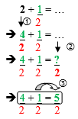
4 + 2 = 14
3 3
1 + 2 = 5
3 3

5 + 3 = 11
2 2
4 + 1 = 17
4 4
5 + 2 = 9
2 2
3 + 1 = 13
4 4

2 + 3 = 17
5 5
2 + 3 = 11
4 4
2 + 2 = 12
5 5
5 + 3 = 23
4 4

9h15 : Dictée + Analyse de phrase
CM1 : La chèvre dévorera le buisson. (futur simple)

La chèvre dévorera le buisson.
Groupe :

La chèvre : Nature : Groupe nominal dévorera : Nature : Verbe
Fonction : Sujet Infinitif : Dévorer (1ergroupe)
Genre : Féminin Temps : Futur simple
Nombre : Singulier Personne : 3ème personne du singulier

Le buisson : Nature : GN
Fonction : COD
Genre : Masculin
Nombre : Singulier

Mots :

La : Nature : Article défini Chèvre : Nature : Nom commun
Fonction : Déterminant du nom chèvre Fonction : Sujet
Genre : Féminin Genre : Féminin
Nombre : Singulier Nombre : Singulier

Le : Nature : Article défini Buisson : Nature : Nom commun
Fonction : Déterminant du nom buisson Fonction : COD
Genre : Masculin Genre : Masculin
Nombre : Singulier Nombre : Singulier

CM2 : Le mignon chaton longe les orangers. (forme active)

Le mignon chaton longe les orangers.

Groupe :

Le mignon chaton : Nature : GN les orangers : Nature : GN
Fonction : sujet Fonction : COD
Genre : Masculin Genre : Masculin
Nombre : Singulier Nombre : Singulier

Longe : Nature : verbe
Infinitif : Longer (1er groupe)
Temps : Présent de l’indicatif
Personne : 3ème personne du singulier

Mots :

Le : Nature : Article défini Chaton : Nature : Nom commun
Fonction : Déterminant du nom chaton Fonction : Sujet
Genre : Masculin Genre : Masculin
Nombre : Singulier Nombre : Singulier

Les : Nature : Article défini Orangers : Nature : Nom commun
Fonction : Déterminant du nom orangers Fonction : COD
Genre : Masculin Genre : Masculin
Nombre : Pluriel Nombre : Pluriel

Mignon : Nature : Adjectif qualificatif
Fonction : Epithète du nom chaton
Genre : Masculin
Nombre : Singulier

9h30 : Apprendre à écrire des mots invariables CM1/CM2
CM1 : quiconque, cela, hier
CM2 : chez, hormis

9h35 : Anglais CM1/CM2
Monday 1st june
Voir U11 séance 4 année 2 : My house

10h15 : Mathématiques
Obj : Savoir utiliser ses acquis
Révision 9 1000 pb : Exercices 912 p 186, 919, 920 p 187, 921 p 188
10h15 : Mathématiques
Obj : Savoir utiliser la proportionnalité
Compagnon Maths
Exercices Plus 1,2,3,4,5
Leçon N12

10h30 : RECREATION

10h45 : Histoire
Voir H25 : La révolution française, de la convention au consulat

11h45 : REPAS

13h30 : Ecriture rapide CM1/CM2
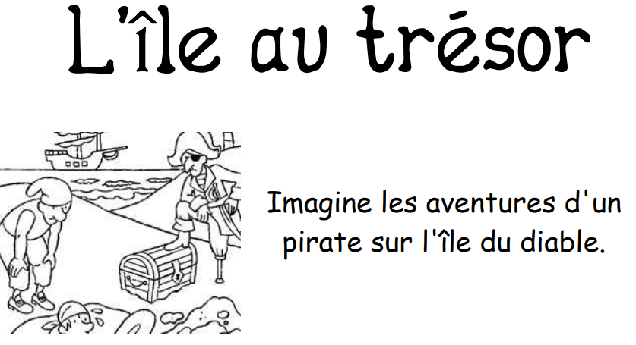deux semaines

13h35 : Copie
Copie p 202 CM1 Fiche de révision

13h35 : Copie
Copie évaluation nationale 2011 CM2 Fiche de révision
Fiche de révision

13h40 : Lecture rapide CM1/CM2

L’instrument magique : Répondre à des questions de compréhension sur un texte connu.

Relis le texte « le biin magique » (Voir lundi semaine 30)
Puis réponds aux questions de compréhension qui suivent. Attention, il peut y avoir plusieurs réponses pour une même question.
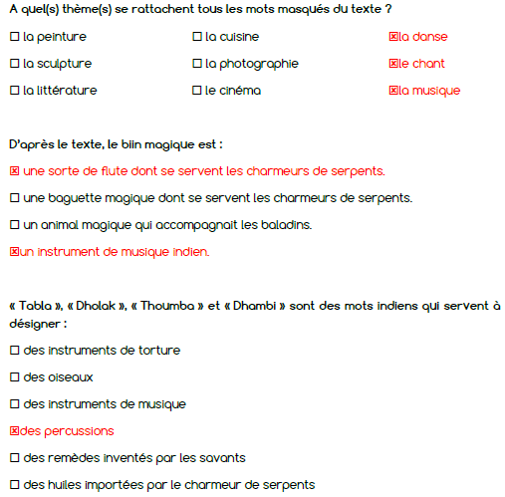

L’arbre gêné à logique : Répondre à des questions de compréhension sur un texte particulier (arbre généalogique)

Observe l’arbre généalogique d’Arthur puis coche la bonne réponse.
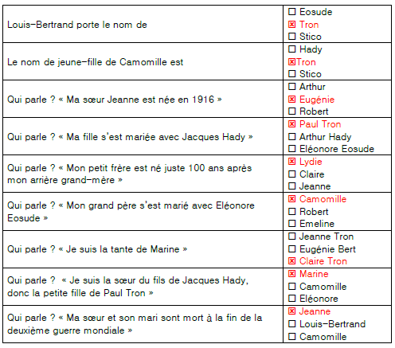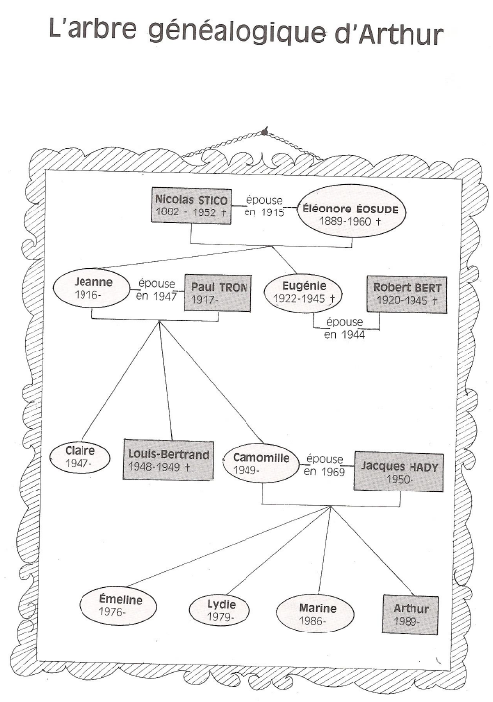
13h45 : Je lis, je comprends CM1/CM2
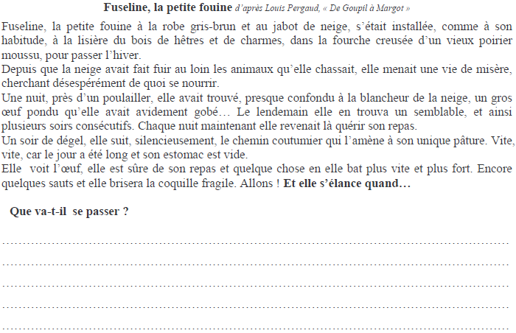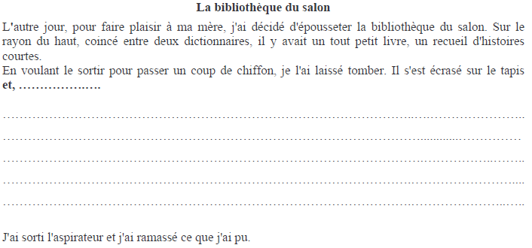
Correction selon les enfants
Correction selon les enfants

13h50 : Conjugaison
Obj : Savoir utiliser ses acquis
Fiche révision : Le passé composé
13h50 : Conjugaison
Obj : Savoir utiliser ses acquis
Fiche révision : Le présent de l’Impératif

14h35 : Mathématiques suite
Obj : Savoir utiliser ses acquis
Révision 9 1000 pb : Exercices 912 p 186, 919, 920 p 187, 921 p 188
14h35 : Mathématiques suite
Obj : Savoir utiliser la proportionnalité
Compagnon Maths
Exercices Plus 1,2,3,4,5
Leçon N12

14h55 : Atelier contrat de travail
Obj : Travail en autonomie
Divers travaux à réaliser en autonomie.

14h55 : Atelier contrat de travail
Obj : Travail en autonomie
Divers travaux à réaliser en autonomie.

15h10 : Ecriture des devoirs
Pour lundi 8 juin :
Histoire : H23/H25 (CM1/CM2)

Pour mardi 2 juin :
Mathématiques : N12 (CM1)

15h30 : RECREATION

15h45 : E.P.S
Obj : Etre capable de concevoir et réaliser des actions à visée expressive et esthétique.
Expression corporelle, danse, acrosport

Exposé dans la journée 3 enfants

